Nome Turma Data
2
FICHA/QUESTÃO DE AULA – EDUCAÇÃO LITERÁRIA Avaliação: _______________
[100 pontos]
Lê o excerto de Saga, de Sophia de Mello Breyner Andresen. Se necessário, consulta as notas de vocabulário.
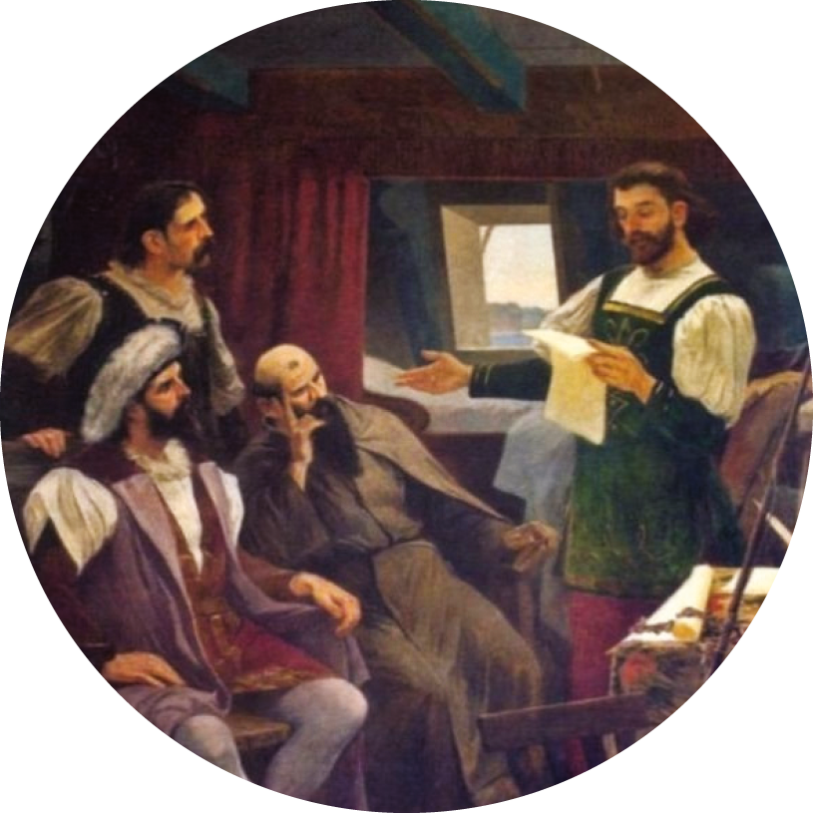
-  -  -  -  5  -  -  -  -  10  -  -  -  -  15  -  -  -  -  20  -  -  -  -  25  -  -  -  -  30  -  -  -  - | Domingo, 26 de abril  Ao domingo de Pascoela pela manhã, determinou  o Capitão de ir ouvir missa e pregação naquele ilhéu.  Mandou a todos os capitães que se aprestassem nos  batéis e fossem com ele. E assim foi feito. Mandou  naquele ilhéu armar um esperavel¹, e dentro dele  um altar mui bem corregido. E ali com todos nós ou-  tros fez dizer missa, a qual foi dita pelo padre Frei  Henrique, em voz entoada, e oficiada com aquela  mesma voz pelos outros padres e sacerdotes, que to-  dos eram ali. A qual missa, segundo meu parecer, foi  ouvida por todos com muito prazer e devoção.  Ali era com o capitão a bandeira de Cristo, com que saiu  de Belém, a qual esteve sempre levantada, da parte do Evangelho.  Acabada a missa, desvestiu-se o padre e subiu a uma cadeira alta; e nós todos lançados por essa areia. E pregou uma solene e proveitosa pregação da história do Evangelho, ao fim da qual tratou da nossa vinda e do achamento desta terra, conformando-se com o sinal da Cruz, sob cuja obediência viemos, o que foi muito a propósito e fez muita devoção.  Enquanto estivemos à missa e à pregação, seria na praia outra tanta gente², pouco mais ou menos como a de ontem, com seus arcos e setas, a qual andava folgando. E olhando-nos, senta-ram-se. E, depois de acabada a missa, assentados nós à pregação, levantaram-se muitos deles, tangeram³ corno ou buzina e começaram a saltar e a dançar um pedaço. E alguns deles se me-tiam em almadias⁴ – duas ou três que aí tinham –, as quais não são feitas como as que eu já vi; somente são três traves, atadas entre si. E ali se metiam quatro ou cinco, ou esses que queriam, não se afastando quase nada da terra, senão enquanto podiam tomar pé.  Acabada a pregação, voltou o capitão, com todos nós, para os batéis, com nossa bandeira alta. Embarcámos e tomos todos em direção à terra para passarmos ao longo por onde eles esta-vam, indo, na dianteira, por ordem do capitão, Bartolomeu Dias em seu esquife, com um pau de uma almadia que lhe o mar levara, para lho dar; e nós todos, obra de tiro de pedra⁵, atrás dele.  Como viram o esquife de Bartolomeu Dias, chegaram-se logo todos à água, metendo-se nela até onde mais podiam. Acenaram-lhes que pousassem os arcos; e muitos deles os iam logo pôr em terra; e outros não.  Andava aí um que falava muito aos outros que se afastassem, mas não que a mim me pare-cesse que lhe tinham acatamento ou medo. Este que assim os andava afastando trazia seu arco

35  -  -  -  -  40  -  -  -  -  45  -  -  - | e setas, e andava tinto de tintura vermelha pelos peitos, espáduas, quadris, coxas e pernas até baixo, mas os vazios com a barriga e o estômago eram de sua própria cor. E a tintura era assim ver-  melha que a água a não comia nem desfazia, antes, quando saía da água, parecia mais vermelha.  Saiu um homem do esquife de Bartolomeu Dias e andava entre eles, sem implicarem nada com ele para fazer-lhe mal. Antes lhe davam cabaças de água, e acenavam aos do esquife que saíssem em terra.  Com isto se volveu Bartolomeu Dias ao capitão; e viemo-nos às naus, a comer, tangendo gaitas e trombetas, sem lhes dar mais opressão. E eles tornaram-se a assentar na praia e assim por então ficaram.  Neste ilhéu onde fomos ouvir missa e pregação, a água espraia muito, deixando muita areia e muito cascalho a descoberto. Enquanto aí estávamos, foram alguns buscar marisco e apenas acharam alguns camarões grossos e curtos, entre os quais vinha um tão grande e tão grosso como em nenhum tempo vi tamanho. Também acharam cascas de berbigões e amêijoas, mas não toparam com nenhuma peça inteira.
Carta de Pêro Vaz de Caminha a El-Rei D. Manuel sobre o achamento do Brasil (estudo introdutório e notas de
Maria Paula Caetano e Neve Água), Mem-Martins, Publicações Europa-América, s/d, pp. 63-98.
Vocabulário:
¹ esperavel: espécie de dossel ou pálio fixo; ² outra tanta gente: indígenas, índios americanos; ³ tangeram: tocaram;
⁴ almadias: embarcação comprida e estreita usada pelos indígenas; ⁵ obra de tiro de pedra: alcance de um projétil
lançado pela peça de artilharia chamada “pedreiro”, que se pode calcular em cerca de 450 m.

1. O autor da Carta, ao escrevê-la, tem uma intenção.
1.1 Tendo em conta o excerto que leste, indica essa intenção, comprovando-a com duas marcas textuais.

2. Explicita o contraste existente entre os marinheiros portugueses e os indígenas durante a missa e pregação.

3. O autor da Carta detém a sua atenção em determinados aspetos físicos e objetos dos indígenas, dando conta deles com pormenor.
3.1 Indica e caracteriza um exemplo de um aspeto físico e de um objeto dos indígenas.

3.2 Justifica o recurso ao pormenor.

